附件二-1 (至少三項活動，一為配合全民國防教育日，一為防空演習，另一為平時宣導)
彰化縣豐崙國民小學114年全民國防教育宣導教育活動資料紀錄表
主題 | 全民國防教育日(9/3)宣導活動
日期 | 9/4
主講人 | 謝鴻達 校長
對象 | 全校師生 | 人數 | 106
宣 導綱 要 | 1.全民國防的意義  2.全民國防的重要性  3.校園安全防護宣導
成 果 照 片 | 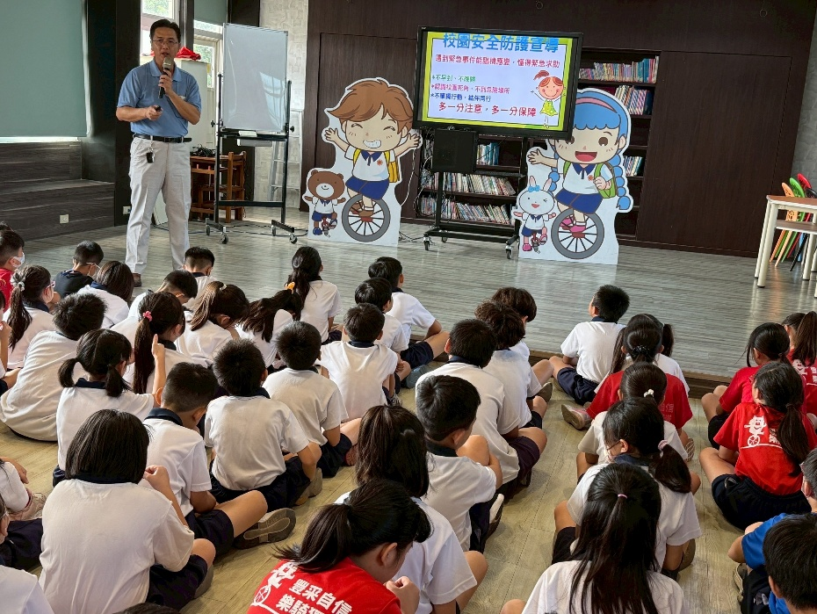  相片至少2張  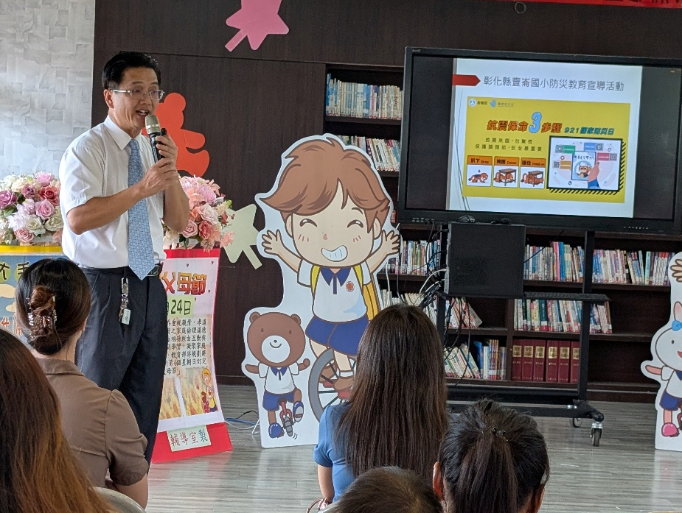
承辦人：陳美如 單位主管：蘇文松 校長：謝鴻達
附件二-2 (至少三項活動，一為配合全民國防教育日，一為防空演習，另一為平時宣導)
彰化縣豐崙國民小學114年全民國防教育宣導教育活動資料紀錄表
主題 | 防空演習成果
日期 | 9/19
主持人 | 謝鴻達 校長
對象 | 全校師生 | 人數 | 106
宣 導綱 要 | 結合921防災演習  1.地震發生的應變措施  2.火災、地震發生時的逃生路線  3.進行逃生演練
成 果 照 片 | 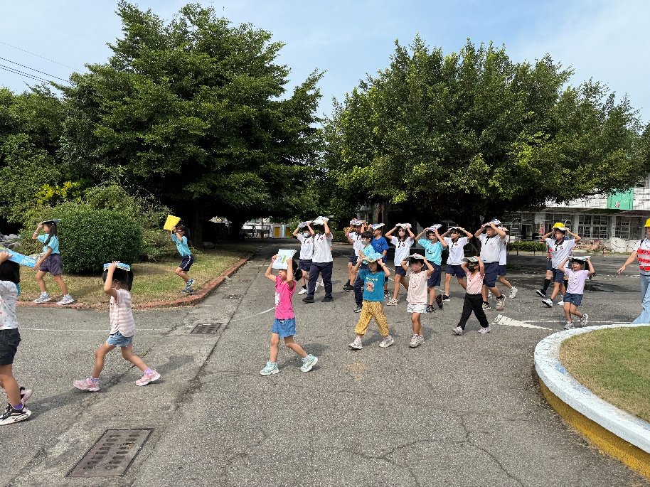  相片至少2張  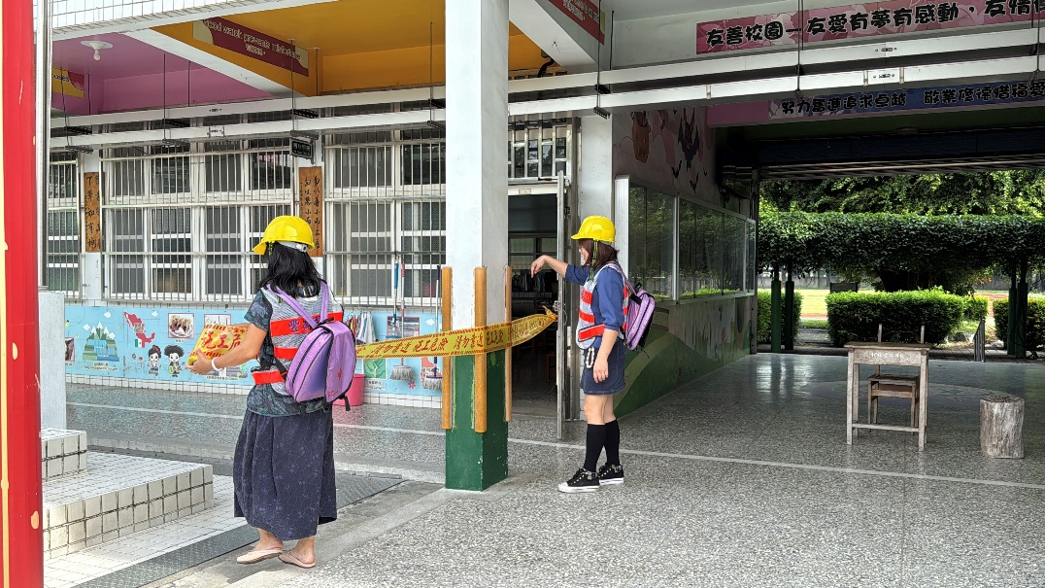
承辦人：陳美如 單位主管：蘇文松 校長：謝鴻達
附件二-3 (至少三項活動，一為配合全民國防教育日，一為防空演習，另一為平時宣導)
彰化縣豐崙國民小學114年全民國防教育宣導教育活動資料紀錄表
主題 | 教育部全民國防教育補充教材
日期 | 9/23
主講人 | 老師
對象 | 全校師生 | 人數 | 106
宣 導綱 要 | - 培養校園全民國防理念，提升學生憂患意識及愛國意志，使學生對全民國防有正確認識及態度。  - 用全民國防教育補充教材建立國防知識，推廣防衛國家  的意識。
成 果 照 片 | 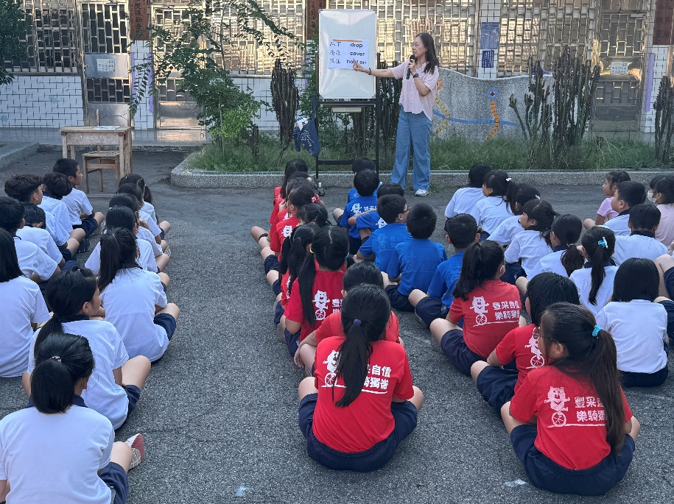  相片至少2張  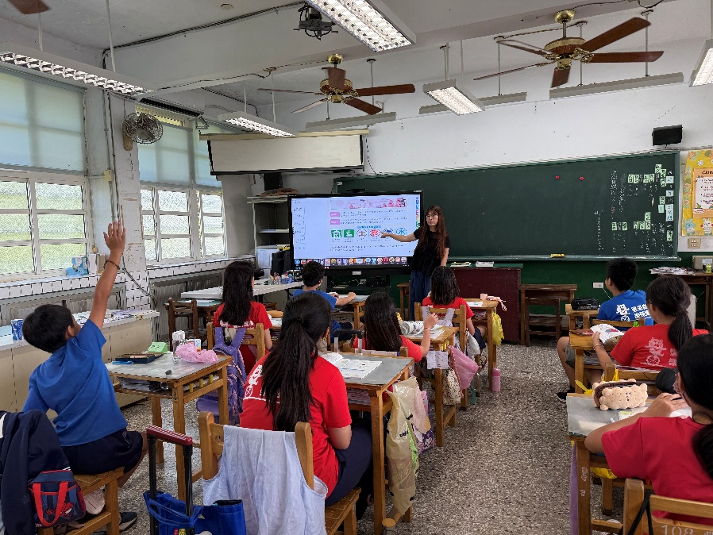
承辦人：陳美如 單位主管：蘇文松 校長：謝鴻達

